姓名：崔文帅 |  | 学号：2025060163 | 专业年级： 20网工 | 班级： 网三
分组： |  | 实验室：509 | 指导教师：刘志丹 | 实验日期：2023-04-06
实验的准备阶段  (指导教师填写) | 课程名称 | 无线网络与安全技术
实验的准备阶段  (指导教师填写) | 实验名称 | AP胖瘦切换
实验的准备阶段  (指导教师填写) | 实验目的 | 【实验目的】  了解Fit AP和Fat AP技术的适用场合；  了解Fit AP和Fat AP互相切换的配置方法；  熟练掌握获取合适AP的Fat AP版本并自如转换胖瘦AP版本。  本实验是后续无线实验的前提基础，请务必个人独立完成。
实验的准备阶段  (指导教师填写) | 实验内容 | 【技术原理】  无线产品包括无线应用软件、无线控制器、无线接入点和无线网桥。无线接入点AP系列产品的各系列产品包括Fit AP和Fat AP两个产品形态可供选择。有的产品支持两种形态的自由切换，以满足不同的应用场景。  【实现功能】  用不同的方法实现Fit AP和Fat AP互相切换。  【注意事项】  注：操作过程中不要断电！ 如果不确认自己的操作是否正确，将超级终端中的操作过程复制到文本文档里，发给H3C客服确认。  【参考资料】  《瘦模式AP切换为FAT模式教程》，资料来源华三技术论坛，技术整理刘志丹。
实验的准备阶段  (指导教师填写) | 实验类型  （打） | 验证性 □演示性 □设计性 □综合性
实验的准备阶段  (指导教师填写) | 实验的重点、难点 | 用不同的方法实现Fit AP和Fat AP互相切换。
实验的准备阶段  (指导教师填写) | 实验环境 | 无线AP真机设备
实验的实施阶段 | 实验步骤及实验结果 | 步骤1 先来做Fit AP到Fat AP的切换。查看手中AP的型号并记录下来，登陆产品官网查看软件版本下载的方式。登录账号 yx800 密码01230123 。一定要认准AP的型号下载：  http://www.h3c.com.cn/Service/Software_Download/IP_Wlan/  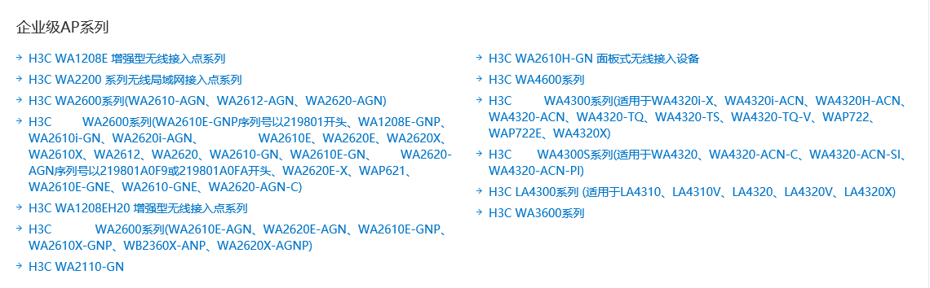  你所用AP的型号是 WA2620  下载的软件图标名称截图  步骤2 如图连接拓扑。  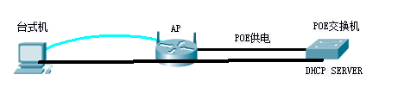  连好线之后实物拍照上传你的拓扑  PC用console线连接AP，AC上用两根网线分别连接到PC的本地连接2和AP的POE端口。电脑上在控制面板中关闭windows自带防火墙（一定要关闭windows自带的防火墙与360等安全软件，否则会出现上传版本失败的问题）。手动设置测试网卡地址，与AP的地址在同一个网段即可。比如 192.168.1.1 。这里采用tftp方式，PC上安装tftp server 服务器软件。以3CDeamon软件设置为例：  3CDeamon软件设置：  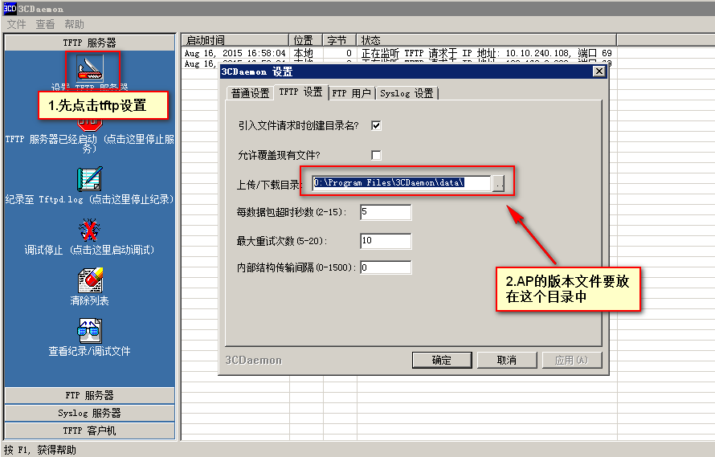  做完这些准备工作，可以进行下一步。  步骤3 将AP软件版本下载下来后解压，会看到两个bin的文件，文件名称差不多，一个带image，一个不带。此处要使用那个不带image的文件，重命名后放到刚才设置的tftp的工作目录。重命名AP版本文件的名称格式不同设备可能会有不同，如果下载的文件名称格式类似 WA2600A-CMW520-Rxxxx-FAT.bin ，则重命名成 wa2600a_fat.bin  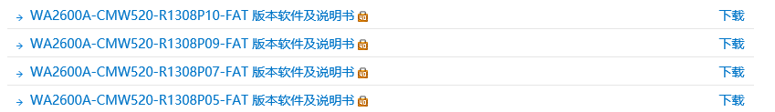  如果下载的文件名称格式类似于 WA2600-CMW520-Rxxxx-FAT.bin ，则重命名成 wa2600_fat.bin 。其他文件名称以此类推。  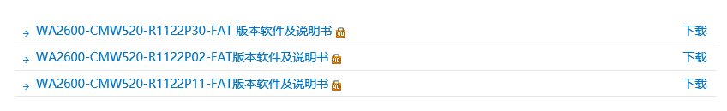  步骤4通过超级终端或者CRT软件登录设备，bootrom下设备AP地址，从tftp服务器上获取软件版本：  超级终端登录设备的方法：  http://forum.h3c.com/home.php?mod=space&uid=473636&do=blog&id=73611  CRT软件登录设备的方法：  http://forum.h3c.com/home.php?mod=space&uid=473636&do=blog&id=73610  Bootrom下设置AP的方法：  Console线缆连接到AP 的状态下，重启AP，在看到这一行的时候“Press Ctrl+B to enter extended boot menu... ”，快速按下 ctrl+B （注意手法，有的时候会按下ctrl+B后缺没有进入bootrom，可以从重启AP的时候一直按住ctrl，然后一下一下的点那个B键，频率稍快一些）  成功进入到bootrom的话，紧接着会看到这样一行提示“Please input BootWare password:”，要求输入bootware 的密码，默认为空，直接回车即可进入bootrom 主菜单。请按照如下指导进行操作。  System is starting...  Press Ctrl+D to access BASIC-BOOTWARE MENU  Booting Normal Extend BootWare....  The Extend BootWare is self-decompressing.........................Done!  ************************************************************************  * H3C WA2620i-AGN BootWare, Version 3.03  ************************************************************************  Copyright (c) 2004-2014 Hangzhou H3C Technologies Co., Ltd.  Compiled Date : Sep 1 2014  CPU Type : AR9350  CPU L1 Cache : 32KB  CPU Clock Speed : 560MHz  Memory Type : SDRAM  Memory Size : 128MB  Memory Speed : 480MHz  BootWare Size : 512KB  Flash Size : 32MB  CPLD Version : 004  PCB Version : Ver.E  BootWare Validating...  Press Ctrl+B to enter extended boot menu...  BootWare password: Not required. Please press Enter to continue.  Password recovery capability is enabled.  Note: The current operating device is flash  Enter < Storage Device Operation > to select device.  ==================<EXTEND-BOOTWARE MENU>====================  |<1> Boot System |  |<2> Enter Serial SubMenu |  |<3> Enter Ethernet SubMenu |  |<4> File Control |  |<5> Restore to Factory Default Configuration |  |<6> Skip Current System Configuration |  |<7> BootWare Operation Menu |  |<8> Clear Super Password |  |<9> Storage Device Operation |  |<0> Reboot |  =============================================================  Ctrl+C: Display Copyright  Ctrl+F: Format File System，只用于AP  Enter your choice(0-9):  Warning:All files on flash will be lost! Are you sure to format? [Y/N]Y...........................  Format success.  ======================<EXTEND-BOOTWARE MENU>===============  |<1> Boot System |  |<2> Enter Serial SubMenu |  |<3> Enter Ethernet SubMenu |  |<4> File Control |  |<5> Restore to Factory Default Configuration |  |<6> Skip Current System Configuration |  |<7> BootWare Operation Menu |  |<8> Clear Super Password |  |<9> Storage Device Operation |  |<0> Reboot |  ================================================================  Ctrl+C: Display Copyright  Ctrl+F: Format File System  Enter your choice(0-9): 3  ================<Enter Ethernet SubMenu>========================  |Note:the operating device is flash |  |<1> Download Application Program To SDRAM And Run |  |<2> Update Main Application File |  |<3> Update Backup Application File |  |<4> Update Secure Application File |  |<5> Modify Ethernet Parameter |  |<0> Exit To Main Menu |  |<Ensure The Parameter Be Modified Before Downloading!> |  ============================================================  Enter your choice(0-5): 5  ====================<ETHERNET PARAMETER SET>==============  |Note: '.' = Clear field. |  | '-' = Go to previous field. |  | Ctrl+D = Quit. |  ============================================================  Protocol (FTP or TFTP) :tftp  Load File Name :wa2600a_fat.bin // :  Target File Name :wa2600a_fat.bin :  Server IP Address :192.168.1.1 本地连接2  Local IP Address :192.168.1.253 给AP设置的IP  Gateway IP Address :192.168.1.1  ===============<Enter Ethernet SubMenu>==========================  |Note:the operating device is flash |  |<1> Download Application Program To SDRAM And Run |  |<2> Update Main Application File |  |<3> Update Backup Application File |  |<4> Update Secure Application File |  |<5> Modify Ethernet Parameter |  |<0> Exit To Main Menu |  |<Ensure The Parameter Be Modified Before Downloading!> |  ===========================================================  Enter your choice(0-5): 2  Loading...................................................................................  ...................................Done!  9090048 bytes downloaded!  Updating File flash:/wa2600a_fat.bin.......................................  ........................Done!  =================<Enter Ethernet SubMenu>==============  |Note:the operating device is flash |  |<1> Download Application Program To SDRAM And Run |  |<2> Update Main Application File |  |<3> Update Backup Application File |  |<4> Update Secure Application File |  |<5> Modify Ethernet Parameter |  |<0> Exit To Main Menu |  |<Ensure The Parameter Be Modified Before Downloading!> |  =====================================================  Enter your choice(0-5): 1  Loading................................................................  ...................................Done!  9090048 bytes downloaded!  The App file is self-decompressing.......................  System application is starting...  Startup configuration file does not exist.  User interface con0 is available.  Press ENTER to get started.  <WA2620i-AGN>  切换成功。如果过程顺利，那么你的tftp的界面会出现如下提示：  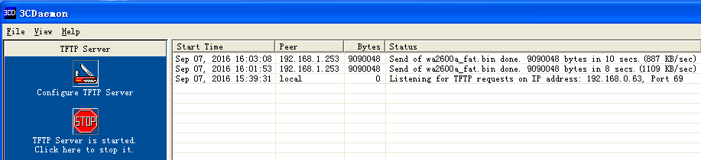  按照以上教程，记录下自己安装AP版本时的选择，截图其中的每个输入。  截图tftp的界面  进入AP配置命令行的截图  此过程的完成需要依赖前三个步骤的准备工作，过程相对复杂，请认真细心对待。  步骤5 以上实验是Fit AP到Fat AP的切换。而Fat AP到Fit AP的切换比较简单，命令如下：<WA2620i-AGN>ap-mode fit 即可。  请将你配置界面截图。
  截图粘贴在这里
  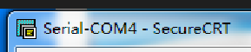
  照片粘贴在这里
  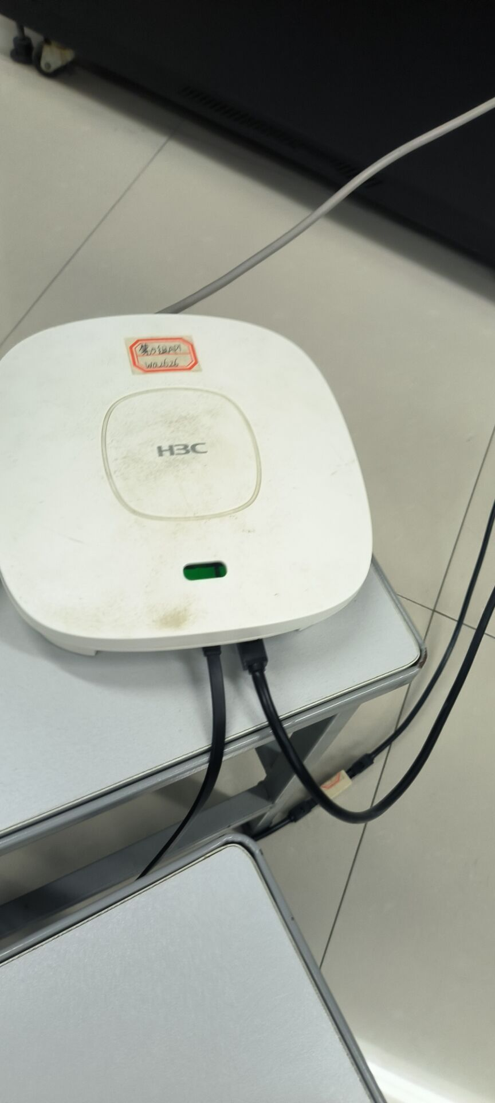
  截图粘贴在这里
  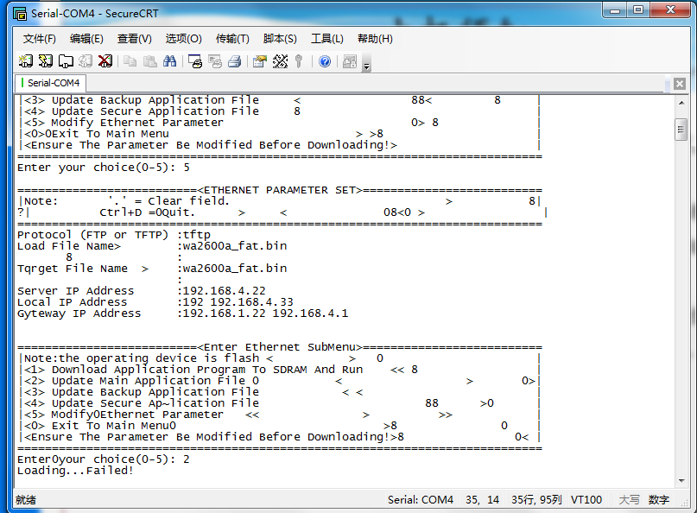
  截图粘贴在这里
  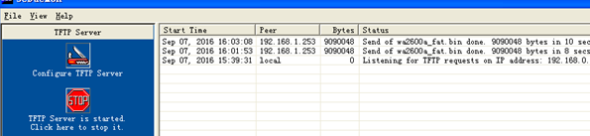
  截图粘贴在这里
  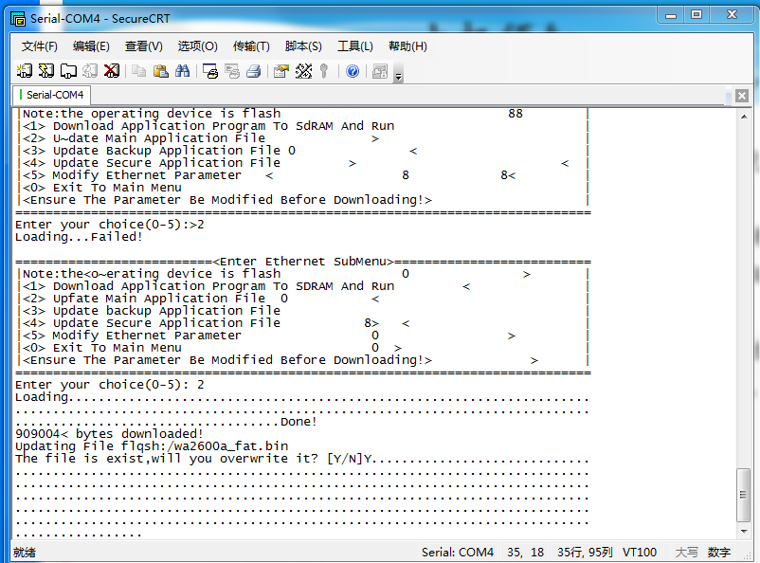
  截图粘贴在这里
实验结果的处理阶段 | 实验结果的分析与总结 | 【总结记录】：实验过程中你所遇到的问题、困难，以及最终如何理解和解决的办法。

